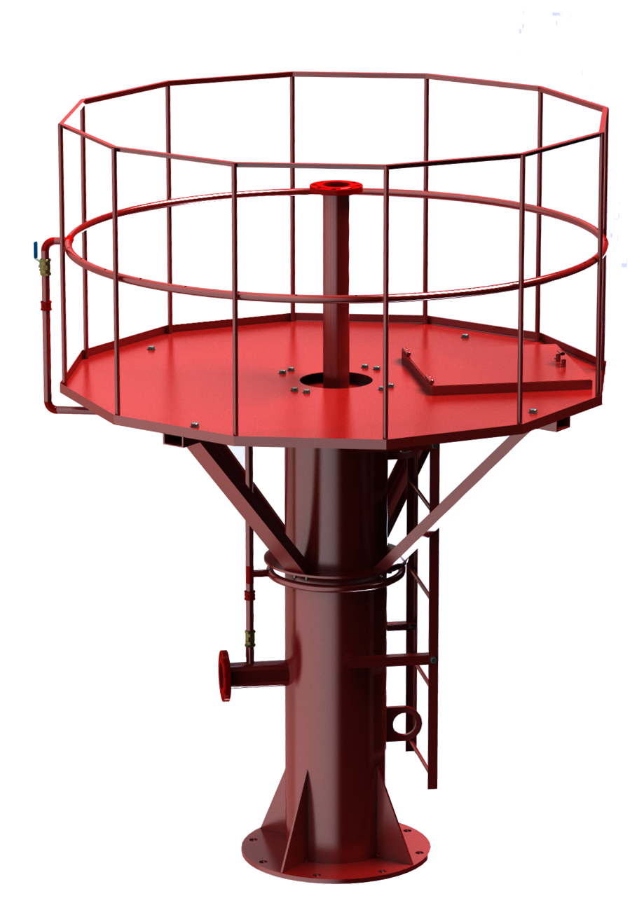

Опросный лист на

Вышки пожарные ППТ

ТУ 28.99.39-004-44416782-2017

Сертификат соответствия № РОСС RU.АД83.Н02737

Заказчик:

Количество:

Номер предложения:

**Описание**

ВПУ ППТ предназначена для установки лафетных пожарных стволов, гидромониторов, установок комбинированного тушения пожаров, универсальных водяных и пенных стволов, а так же других технических средств подачи воды и (или) раствора пенообразователя.

**Стандартная комплектация:**



1. Подача
2. Площадка обслуживания
3. Люк
4. Пилон
5. Лестница
6. Подъемная проушина
7. Фланец подводящего трубопровода
8. Ребро жесткости
9. Основание вышки
10. Откос
11. Корзина
12. Основание корзины
13. Отбортовка корзины
14. Фланец для присоединения лафетного ствола
15. Ограждение лестницы (от 3 м)

**Габаритные размеры:**

**А= ________**

**В= ________**

**Н= ________**

**Масса, кг: не более _________**

**Гарантийный срок, мес.: не более 24**

**Срок эксплуатации, лет: не более 10**

| **Наименование параметра** |  |
| --- | --- |
| **Высота вышки (Н), м:** | 2  3  4  5  6  7  8  4  10  Другая______ |
| **Тип фланца**  **подводящего трубопровода по ГОСТ 12820-80** | 1-80-16  1-100-16  1-150-16 |
| **Тип фланца**  **присоединяемого лафетного ствола по ГОСТ 12820-80** | 1-80-16  1-100-16  1-150-16 |
| **Наличие водяной завесы площадки** | - с водяной завесой - без водяной завесы |
| **Наличие орошения ствола ВПУ** | - с орошением - без орошения |
| **Материал изготовления ВПУ** | Сталь 20  Сталь 09Г2С  Нерж. сталь |
| **Климатическое исполнение** | У  УХЛ  ХЛ  Т  ОМ |

**Дополнительная комплектация**

| **Наименование** |  |  |
| --- | --- | --- |
| **КОФ (комплект ответных фланцев с крепежом)** | Да | Нет |
| **Количество КОФ, к-т.** | ________ к-т. |  |
| **Тип ответного фланца по ГОСТ 12820-80**  **(из состава КОФ)** | 1-80-16 |  |
| 1-100-16 |
| 1-150-16 |
| **Материал изготовления ответного фланца по ГОСТ 12820-80 (из состава КОФ)** | Сталь 20 |  |
| Сталь 09Г2С |
| Нерж. сталь |
| **Материал изготовления крепежа**  **(из состава КОФ)** | Оцинк. сталь |  |
| Другая______ |
| Нерж. сталь |

**Дополнительные требования заказчика**: ________________________________________________________________________________________________________________________________________________________________________________________________________________________________________________________________________________________________________________________________________

____________________________________________________________________________________________________________________________________________________________________